y [j] s il : ail eil euil ouil
ill : aill eill euill ouill
ll
Une petite fille
a saisi un crayon
et une feuille de papier.
Elle a colorié une chenille…
Qui deviendra sans doute un joli papillon
Voletant au soleil.

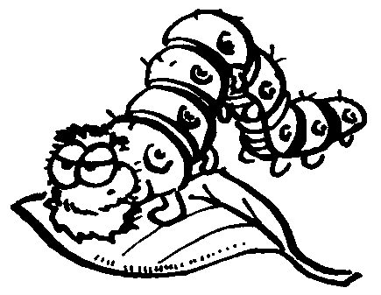
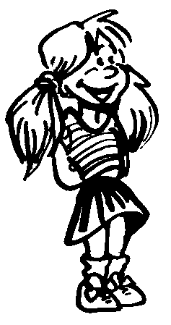
une fille une chenille
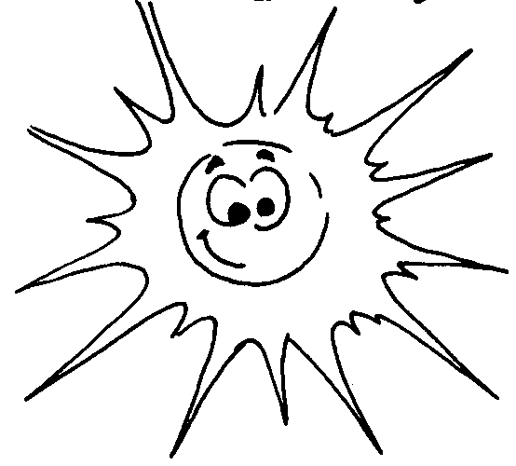
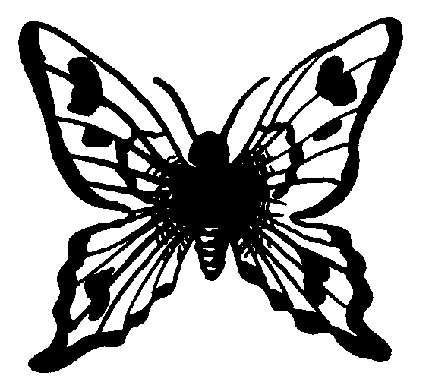
un papillon le soleil

